**”GIT Y HERRAMIENTAS PARA IMPLEMENTAR EL CONTROL DE VERSIONES EN APLICACIONES PARA DESARROLLADORES”**

**Docente: PARMISANO, AGUSTIN**

**Alumno: CORREA, Martín Sebastián**

**Actividad intermedia**

**1-Crear un repositorio en Gitlab o Github y agregar los archivos de texto relacionados a la clase (actividades, resoluciones de las actividades, anotaciones que pueden ser públicas, imágenes, gráficos, datos, etc).**

Repositorio : <https://github.com/mscorrea76/git11-pae-2022>

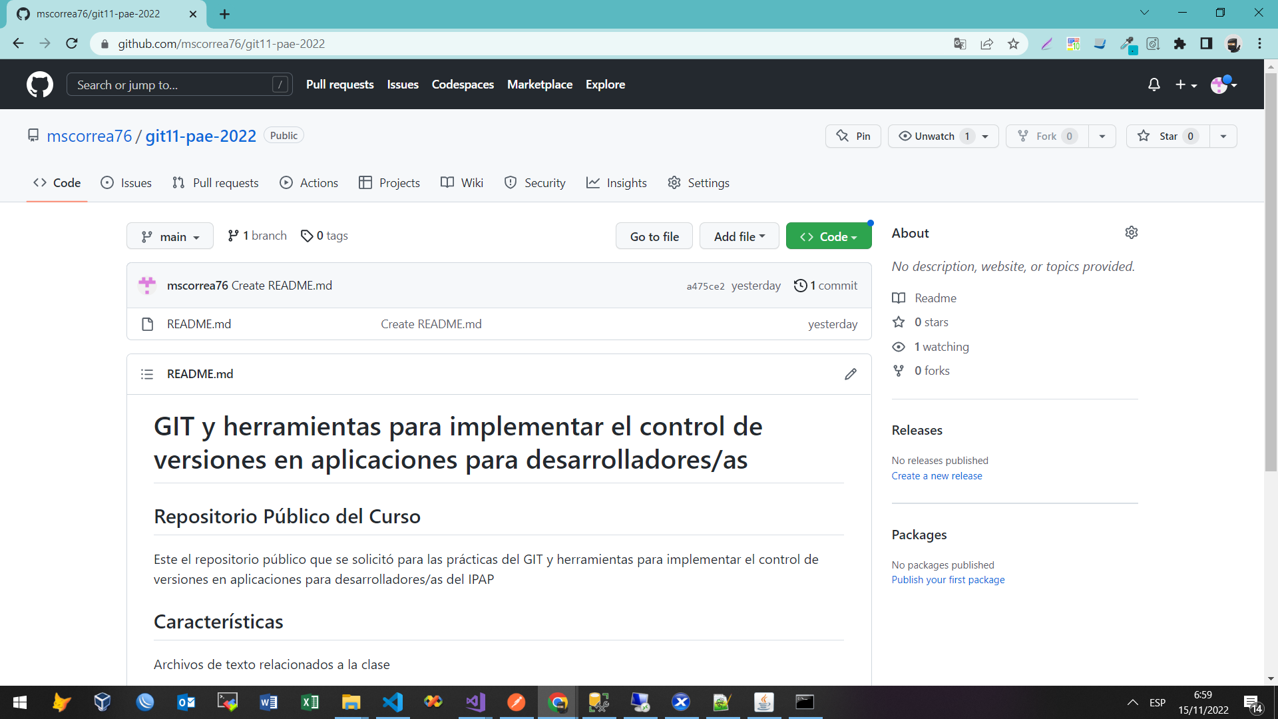

**2-Crear al menos dos versiones (commits) distintas y obtener una captura con la salida del comando logs donde se vean esos commits.**

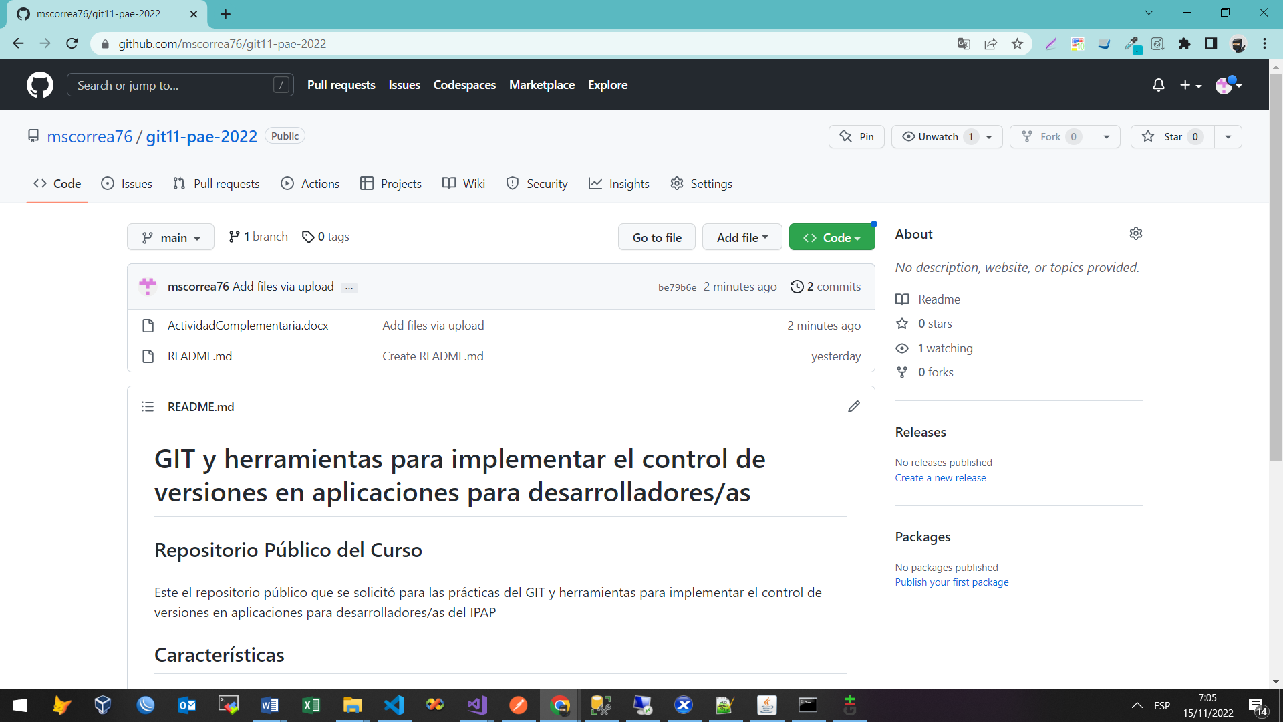

3-Pushear el proyecto y obtener una captura del directorio raiz del proyecto en la plataforma utilizada (Github o Gitlab).

4-Enumerar y describir las principales diferencias entre Subversion y Git (no más de 1 carilla).

5-Enumerar y describir las principales diferencias entre Gitlab y Github (no más de 1 carilla).